TP3 – Créer une page web - CSS

La page que vous venez de faire lors du TP précédent doit être loin de vous satisfaire. Vous venez de faire le fond, nous allons la mettre en forme grâce au langage CSS (Cascading Style Sheets pour feuilles de style en cascade).

- Les outils pour coder en CSS.

Le code en CSS s'écrira sur un fichier autre que celui en HTML.
Pour cela, ouvrez un nouveau fichier texte avec Notepad++ que vous nommerez style.css puis liez-le au fichier HTML en utilisant la balise orpheline <link/> comme suit :

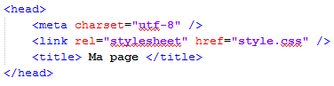

- Les règles de base du CSS.

La syntaxe de base du CSS est composée de 3 parties :

- un sélecteur
- une propriété
- une valeur

Voici un exemple :

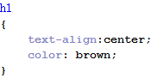
le sélecteur (c'est
une balise HTML)

une propriété une valeur

A votre avis, quel effet va avoir le code ci-dessus ? ….............................................................. …................................................................................................................................................

Remarque : on peut grouper plusieurs sélecteurs :

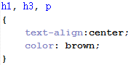
- Découvrons quelques propriétés du CSS.

Testez les bouts de code ci-dessous et indiquez le rôle des propriétés.

 | Propriété + un exemple de valeur | Rôle
h1, h2 | font-family : Comic Sans MS ;
h1, h2 | font-size : 25px ;  ou  font-size : 1.3em ;
h1, h2 | font-style : italic ;
h1, h2 | text-decoration : underline ;
h1, h2 | text-align : center ;
h1, h2 | text-shadow : 5px 5px 2px grey;
h1, h2 | color:green ;
h1, h2 | background-color : DFAF2C ;
header, body  table | width : auto ;
header, body  table | height : 130px ;
header, body  table | border-collapse:separate ;
header, body  table | margin :auto ;
header, body  table | padding :20px ;
header, body  table | border : 1px solid black ;

Il y a beaucoup d'autres propriétés bien sûr. N'hésitez pas à visiter cette page :

https://openclassrooms.com/courses/apprenez-a-creer-votre-site-web-avec-html5-et-css3/memento-des-proprietes-css

- C'est parti, codons !

A vous d'améliorer votre page web grâce au CSS :
- un fond coloré,
- des titres en couleur et soulignés,
- un tableau avec des bordures autour des cases,
- autre style de pastilles sur la liste non ordonnée.

Voici en exemple, mon CV : page web.
Bon courage !

6 – Vérification du code

Pour vérifier que le code css de votre page web est correct, vous pouvez utiliser ce lien :
https://jigsaw.w3.org/css-validator/

